Федеральное государственное бюджетное образовательное учреждениевысшего образования "Красноярский государственный
медицинский университет им. проф. В.Ф. Войно-Ясенецкого" Министерства здравоохранения Российской Федерации

Кафедра факультетской терапии

Зав. кафедрой:д.м.н., профессор Никулина С.Ю.

РЕФЕРАТ
Тактика ведения пациентов с тромбоэмболией легочной артерии.

Выполнила: ординатор 1 года обучения Юськив Юлия Андреевна

Красноярск, 2023г.

Оглавление
Введение 3
Эпидемиология 4
Механизм развития 5
Патофизиология 7
Диагностика 9
Особенности формулирования диагноза 11
Тактика ведения 12
Используемая литература 14

Введение
Тромбоэмболия легочной артерии (ТЭЛА) - одно из наиболее распространенных и грозных осложнений многих заболеваний послеоперационного и послеродового периодов, неблагоприятно влияющее на их течение и исход.
Практическая значимость проблемы ТЭЛА в настоящее время определяется явным нарастанием частоты легочных эмболий при самых разнообразных заболеваниях, а также значительным увеличением частоты послеоперационных и посттравматических эмболий, чаще возникающих при сложных хирургических вмешательствах.
Актуальность проблемы ТЭЛА обусловлена не только тяжестью течения заболевания и высокой летальностью, но и трудностями своевременной диагностики этого осложнения из-за полиморфизма развивающихся клинических синдромов.
По данным многочисленных патологоанатомических исследований (П.К. Пермяков, 1991; G. Stevanovic и соавт., 1986), в 50 - 80% случаев ТЭЛА не диагностируется вообще, а во многих случаях ставится лишь предположительный диагноз. Многие больные умирают в первые часы от начала заболевания, не получая адекватного лечения. При этом летальность среди не леченных пациентов достигает 40%, тогда как при проведении своевременной терапии она не превышает 10% (К. Grosser, 1980).

Эпидемиология
Ежегодно в развитых странах Европы и Северной Америки регистрируется 39-115 новых случаев ТЭЛА и 35-115 случаев ТГВ (тромбоз глубоких вен) на 100.000 взрослого населения. Вероятность развития ВТЭО закономерно увеличивается по мере старения.
Так, в старческом возрасте (≥80 лет) частота ВТЭО в 8 раз выше по сравнению с более молодыми – 50-60 лет. У детей частота ТЭЛА составляет 53-57 случаев на 100.000 среди госпитализированных пациентов и 1,4-4,9 на
100.000 в общей популяции.
Венозные тромбоэмболии (ВТЭ) в виде тромбоза глубоких вен (ТГВ) или ЛЭ находятся на третьем месте в мире по распространенности, уступая только инфаркту миокарда и инсульту.
Непосредственная угроза для жизни связана не с тромботическим поражением венозного русла, а с ТЭЛА. Известно, что в Соединенных Штатах Америки легочная эмболия является причиной около 300.000 смертей в год.
По данным одного из наиболее крупных исследований, объединившего 6 стран Европы с общей популяцией 454,4 млн человек, в 2004 году на долю ВТЭО пришлось 370.000 смертей. Среди всех умерших исходный диагноз ТЭЛА был поставлен всего лишь в 7% случаев. В 59% случаев соответствующий диагноз был установлен только при вскрытии, а 34% летальных исходов пришлось на долю внезапной смерти, развившейся до начала какого-либо лечения.

Механизм развития
ВТЭО считается следствием взаимодействия предрасполагающих к данной патологии факторов – как внешних, обычно преходящих, так и связанных с пациентом и, как правило, трудно устранимых.
Факторы риска подразделяются на:
- Факторы высокого риска
- Перелом нижних конечностей;
- Госпитализация по причине СН или ФП/ТП (в течение предыдущих 3-х месяцев);
- Протезирование тазобедренных или коленных суставов;
- Обширная травма;
- Инфаркт миокарда (в течение предыдущих 3-х месяцев);
- Ранее перенесенные ВТЭ;
- Повреждение спинного мозга.
- Факторы умеренного риска:
- Артроскопические операции на коленных суставах;
- Аутоиммунные заболевания;
- Переливание крови;
- Наличие ЦВК, ПВК;
- Химиотерапия;
-Застойная СН или дыхательная недостаточность;
- Стимуляторы эритропоэтина;
- Гормональная заместительная терапия;
- Экстракорпоральное оплодотворение;
- Прием оральных контрацептивов;
- Послеродовый период;
- Рак (риск выше при наличии метастазов);

- Инсульт;
- Тромбофлебит;
- Тромбофилия.
- Факторы низкого риска:
- Иммобилизация в постели более 3х дней;
- Сахарный диабет;
- Иммобилизация в результате длительного нахождения в сидячем положении;
- Старший возраст;
- Ожирение;
- Варикозная болезнь;
- Беременность.
Сильными провоцирующими факторами являются тяжелая травма, в том числе - переломы нижних конечностей, ортопедические вмешательства, а также повреждения спинного мозга.
Еще одним хорошо известным фактором риска является онкологическая патология. Риск ВТЭО зависит от распространенности, локализации рака, а также от проводимой противоопухолевой терапии (наиболее неблагоприятными в отношении ВТЭО являются опухоли поджелудочной железы, желудка, легких, головного мозга, а также гематологические типы рака).

У женщин репродуктивного возраста одним из наиболее частых факторов риска является использование оральных контрацептивов, содержащих эстрогены. Комбинированные эстроген-гестагенные препараты, назначаемые с целью контрацепции, увеличивают риск ВТЭО в 2-6 раз, однако абсолютное число случаев венозной тромбоэмболии, возникающих на фоне использования данных препаратов, невелико.
Еще одним распространенным провоцирующим факторов для ВТЭО является инфекция, а также переливание крови и введение стимуляторов эритропоэза. У детей ТЭЛА редко бывает неспровоцированной и возникает, как правило, на фоне серьезных хронических заболевании или наличия катетера в центральной вене.

Патофизиология:
Острая легочная эмболия ухудшает кровообращение и газообмен.
Вызванная ЛЭ вазоконстрикция, опосредованная выделением тромбоксана А2 и серотонина, приводит к повышению легочного сосудистого сопротивления (ЛСС). Анатомическая обструкция и гипоксическая вазоконстрикция в пораженном легком ведут к повышению ЛСС и пропорциональному снижению артериального комплаенса.
Внезапное увеличение ЛСС ведёт к дилатации ПЖ, что влияет на сократимость его миокарда по механизму Франка-Старлинга. Перегрузка давлением и объёмом ПЖ приводят к усилению напряжения его стенки и растяжению миоцитов. Время сокращения ПЖ увеличивается, тогда как нейрогуморальная активация ведёт к инотропной и хронотропной стимуляции. В сочетании с системной вазоконстрикцией эти компенсаторные механизмы повышают ДЛА, улучшая кровоток сквозь частично перекрытый лёгочный бассейн, и т. о. временно стабилизируют системное артериальное давление.
Однако способность ПЖ к такой быстрой адаптации ограничена: неадаптированный к нагрузке и имеющий тонкую стенку ПЖ не может создавать среднее ДЛА >40 мм рт.ст., это ведет к выбуханию в полость ЛЖ межжелудочковой перегородки. Асинхронная работа желудочков может усиливаться развитием блокады правой ножки пучка Гиса. В результате наполнение ЛЖ в раннюю диастолу нарушается, что приводит к снижению сердечного выброса, приводя к системной гипотензии и гемодинамической нестабильности.
Дисбаланс между доставкой кислорода и потреблением может вести к повреждению кардиомиоцитов и ещё большему снижению сократительной способности миокарда ПЖ. При этом системная гипотензия является ключевым элементом в патогенезе правожелудочковой недостаточности, приводя к ухудшению коронарного кровотока в условиях перегрузки ПЖ.
Дыхательная недостаточность при ЛЭ — наиболее частое последствие гемодинамических нарушений. Низкий сердечный выброс ведёт к десатурации смешанной венозной крови. В дополнение к этому появление зон со сниженным кровотоком в пораженных сосудах в сочетании с зонами перегрузки потоком в интактных капиллярах ведет к появлению вентиляционно-перфузионного (V/Q) несоответствия, усугубляющего гипоксемию.

У примерно одной третьей пациентов по данным эхокардиографии (ЭхоКГ) также обнаруживается шунтирование крови справа налево через незакрытое овальное окно: это вызваноинверсией градиента давления в предсердиях и может вести к тяжёлой гипоксемии и повышать риск парадоксальной эмболии и инсульта.
Мелкие дистальные эмболы, не влияющие на гемодинамику, могут создавать зоны альвеолярных кровоизлияний, проявляющихся кровохарканьем, плевритом, плевральным выпотом, которые по своей интенсивности обычно носят умеренный характер. Такая клиническая картина известна под названием “инфаркт лёгкого”, наличие которого незначительно влияет на газообмен в целом, за исключением пациентов с сопутствующей сердечно-лёгочной патологией.

Диагностика
- Клиника: клинические признаки и симптомы острой ЛЭ неспецифичны.
Но в большинстве случаев – это одышка, боль в груди, предсинкопальные состояния или обмороки, кровохарканье.
Нестабильность гемодинамики возникает редко и как правило указывает на массивность тромботического поражения.
В ряде случаев ЛЭ может быть бессимптомной или обнаруживаться случайно во время диагностического поиска.
Гипоксемия встречается в более 80% случаях.
- Лабораторная диагностика:
D-димер в плазме крови. ТЭЛА исключалась у пациентов без клинических признаков с уровнем D-димера <1000 нг/мл, или у пациентов с одним и более клиническими признаками в сочетании с уровнем D-димера <500 нг/мл.
Отрицательное значение теста на D-димер с использованием порогового значения, скорректированного по возрасту пациента (возраст*10 мг/л, у пациентов >50 лет), должно использоваться для исключения ЛЭ в качестве альтернативы фиксированным значениям нормального уровня D-димера у пациентов с низким и промежуточным предтестовым риском ЛЭ или в случае, когда ЛЭ маловероятна.
Маркеры поражения миокарда (Тропонин I, T) Маркеры дисфункции ПЖ (NT-proBNT)
РАК, Б/Х с определением уровня креатинина в сыворотке с расчетом КК и СКФ. СРБ.
- Инструментальная диагностика:
Электрокардиографические изменения – инверсия зубцов Т в отведениях v1- v4, QR-паттерн в отведении v1, S1-Q3-T3-паттерн, а также неполная или полная блокада правой ветви пучка Гиса, что свидетельствует о нагрузке на правый желудочек.
Мультидетекторная компьютерная томография с контрастным усилением (КТ АПГ) является методом выбора для визуализации легочной артерии

у пациентов с подозрением на ЛЭ, позволяя адекватно визуализировать ветви легочной артерии вплоть до субсегментарного уровня.
Эхокардиография – признаки перегрузки и/или дисфункции ПЖ – дилатация ПЖ обнаруживается более чем 25% пациентов с ЛЭ. Снижение систолической экскурсии фиброзного кольца ТК. У гемодинамически стабильных пациентов при подозрении на ЛЭ выполнение ЭхоКГ исследования не обязательно в рамках диагностического алгоритма. Но ЭхоКГ может помочь в дифференциальной диагностике причины шока, выявляя тампонаду сердца, острую клапанную дисфункцию, тяжелую глобальную или региональную дисфункцию ЛЖ, расслоение аорты или гиповолемию.
Компрессионное ультразвуковое исследование вен. В большинстве случаев источником ТЭЛА служат тромбированные глубокие вены нижних конечностей и очень редко — глубокие вены верхних конечностей (в основном после катетеризации этих вен). При подозрении на ЛЭ выполнение КВУЗИ можно ограничить четырьмя точками (подколенная ямка и пах с обеих сторон). Единственным валидным диагностическим критерием для ТГВ является неполная сдавливаемость вены, говорящая о наличии тромба; тогда как измерение параметров кровотока ненадежно. Выявление проксимального ТГВ при КВУЗИ имеет высокую положительную прогностическую ценность для ТЭЛА.
- Шкалы стратификации риска.
Для расчета тяжести ЛЭ и сопутствующей патологии используется шкала PESI
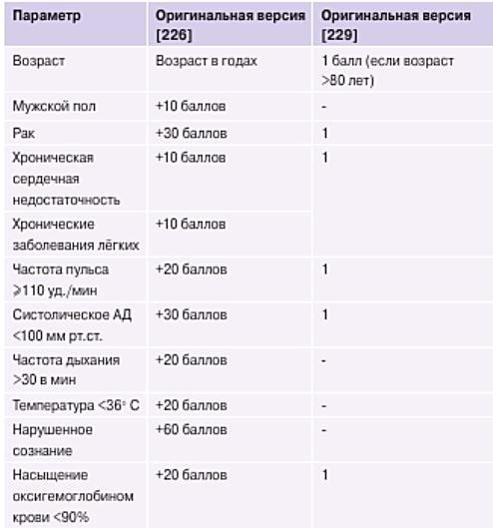
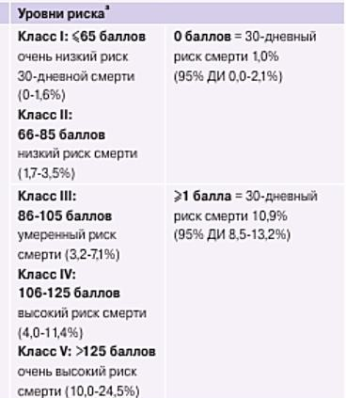

Особенности формулирования диагноза:
Классификация ТЭЛА по тяжести течения:
- Массивная – обструкция более 50% легочного русла тромбами, наличие нарушений системной гемодинамики: шок или артериальная гипотония (снижение АД на 40 мм рт.ст. в течение более 15 минут, не связанное с развитием аритмии, гиповолемии или сепсиса); правожелудочковая недостаточность.
- Субмассивная – обструкция 30-50% легочного сосудистого русла (эмболия нескольких долевых или многих сегментарных легочных артерий); дисфункция правого желудочка (по данным эхокардиографии); одышка; нормальное АД и отсутствие нарушений системной гемодинамики.
- Немассивная – обструкция менее 30% легочного сосудистого русла (эмболия мелких дистальных легочных артерий); одышка, отсутствие нарушений системной гемодинамики и дисфункции правого желудочка.
Формулировка диагноза:
Основной: ТЭЛА массивная (субмассивная, немассивная), сегментарная (долевых ветвей, главный легочный ствол), двусторонняя (правосторонняя, левосторонняя) без гемодинамических нарушений (с умеренными, выраженными, резко выраженными) от (число). Риск по шкале PESI (количество баллов). ТЛТ если проводилась, дата.
Фоновый диагноз: Флеботромбоз; ХИБС. Фибрилляция предсердий; Cancer (tumor); Травмы, операции.
Осложнения: Инфаркт легкого (локализация); Легочная гипертензия (Высокая, умеренная, выраженная); ДН; СН; Трикуспидальная недостаточность (степень).

Тактика ведения
Терапия острого периода тромбоэмболии легочной артерии:
- Кислородотерапия при SpO2 менее 90%, при необходимости ИВЛ.
- Медикаментозное лечение острой правожелудочковой СН: в случае низкого центрального венозного давления умеренная гидратация, около 500 мл, может увеличить сердечный индекс. Но необходимо быть осторожными, ведь водная нагрузка может привести к дилатации ПЖ и снижению СИ.
Вазопрессорная поддержка (норэпинефрин 0,2-1,0 мкг/кг/мин или добутамин 2-20 мкг/кг/мин).
- Реперфузионная терапия. Системный тромболизис.
Наибольший эффект терапии наблюдается при инициации терапии в течение 48часов от момента начала симптоматики, однако тромболизис может быть полезным и у пациентов в течение 6-14 дней от начала симптомов ТЭЛА.
ТЛТ рекомендована пациентов с высоким и очень высоким риском. При отсутствии противопоказаний к тромболитической терапии.
- Стартовая антикоагулянтная терапия:
Терапию антикоагулянтами следует начинать незамедлительно. В условиях стационара осуществляется путем подкожного введения низкомолекулярного гепарина, доза подбирается согласно весу и возраста пациента. С последующим переводом на ПОАК (ривароксабан, апиксабан, дабигатрана этексилат) с продлением терапии до 6 месяцев и более с оценкой рецидива тромбоэмболических событий.
- Стратегия ведения пациентов в отдаленном периоде после острой ТЭЛА

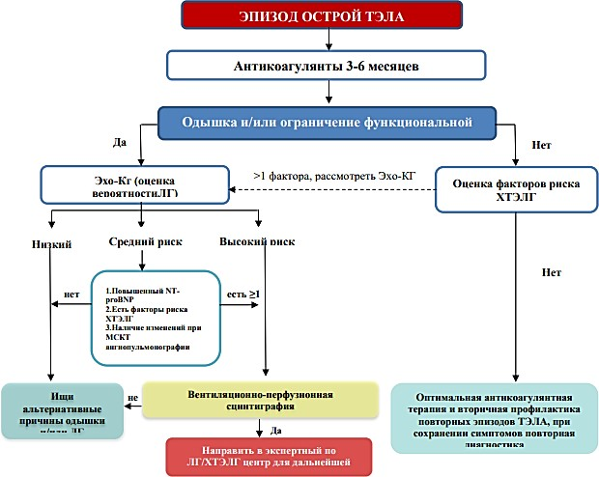

Используемая литература
- Рекомендации ESC по диагностике и лечению острой легочной эмболии, разработанные в сотрудничестве с Европейским респираторным обществом (ERS), 2019 г.
https://docs.yandex.ru/docs/view?tm=1687850239&tld=ru&lang=ru&name=8_rk j_2020_recomendation-.
- Raskob GE, Angchaisuksiri P, Blanco AN, Buller H, Gallus A, Hunt BJ, Hylek EM, Kakkar A, Konstantinides SV, McCumber M, Ozaki Y, Wendelboe A, Weitz JI. Thrombosis: a major contributor to global disease burden. Arterioscler Thromb Vasc Biol 2014;34:2363-2371.
- Wendelboe AM, Raskob GE. Global burden of thrombosis: epidemiologic aspects. Circ Res 2016;118:1340-1347.
- Rich S. Тромбоэмболия легочной артерии // В кн.: Кардиология в таблицах и схемах. Под. ред. М. Фрида и С.Грайнс.М.: Практика, 1996. - С. 538 - 548.

